Создать приложение Traffic Light для обучения детей работе светофора.

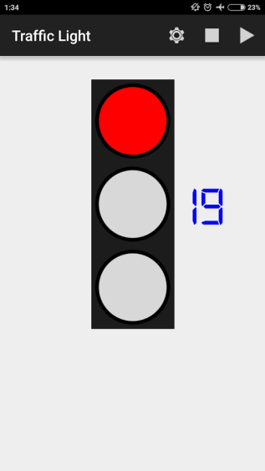

Приложение должно иметь два режима: Автоматический и вручную.

В автоматическом режиме используется таймер обратного отсчета, который начинает с зеленого цвета светофора, а затем становится желтым, а затем становится красным.

Режим вручную останавливает таймер, и вы можете изменить цвет светофора касанием. При этом обратный таймер не отображается.

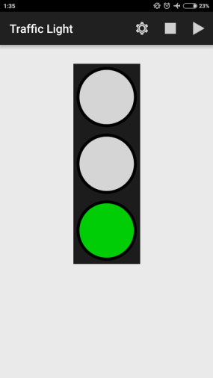

Отображение времени каждого света настраивается в отдельной активности.

